Отдел содействия занятости населения по Большеберезниковскому району ГКУ РМ «ЦЗН Чамзинский» оказывает содействие в трудоустройстве гражданам, имеющим судимость!

Социальная адаптация и реабилитация осужденных - это одна из основных задач уголовно-исполнительного законодательства. Поэтому, чтобы чувствовать себя полноправными членами общества, граждане, имеющие судимость, нуждаются в трудоустройстве.
Специалисты ОСЗН по Большеберезниковскому району на постоянной основе посещают Чамзинский межмуниципальный филиал ФКУ УИИ УФСИН России по Республике Мордовия, находящийся в Большеберезниковском районе, где встречаются с гражданами, освобожденными условно-досрочно.
Также для граждан, условно осужденных без лишения свободы и состоящих на учете в Уголовно-исполнительной инспекции УФСИН РФ по Республике Мордовия проводят профориентационные мероприятия, знакомят с порталом “Работа в России», показывают, как размещать резюме и откликаться на вакансии.
Так в августе 2023 года состоялась встреча с гражданами, освобожденными условно-досрочно, где они получили ответы на вопросы о трудовом законодательстве, возможности профессионального обучения, порядке регистрации в Центрах занятости.
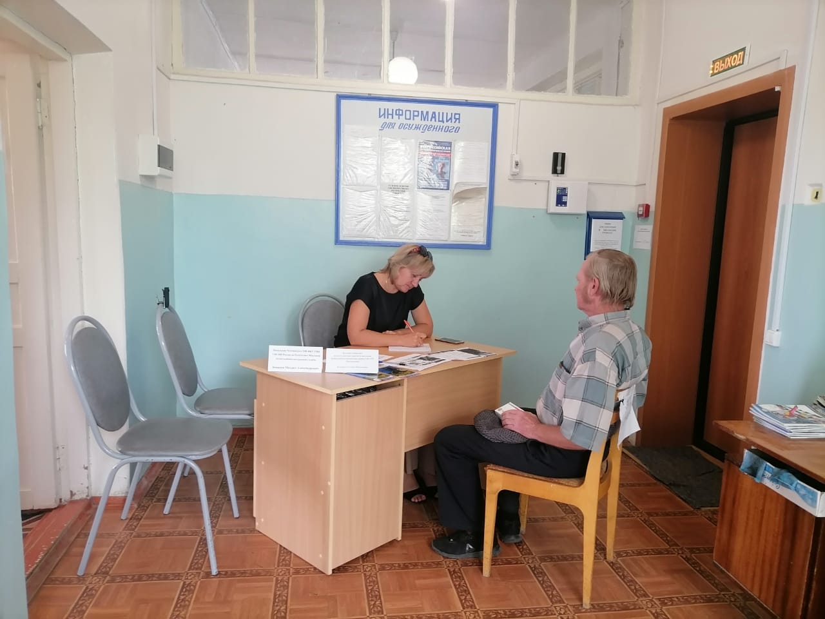

За дополнительной информацией можно обратиться в ОСЗН по Большеберезниковскому району ГКУ РМ «ЦЗН Чамзинский» по адресу: ул. Ленина, дом 6 или телефону: 8(83436)2-31-10, 2-31-23

